Заявка
Участника
Конкурс «Воспитатели России»
в номинации
«Лучший воспитатель-профессионал, работающий
со здоровьесберегающией образовательной технологией»
МБДОУ «Детский сад № 3» «Звездочка»
старшая группа «Ромашка»
2019 г.

Воспитатель:
Махаджиева Эльвира Султановна

Заявка
Участника
Конкурс «Воспитатели России»
в номинации
«Лучший воспитатель-профессионал, работающий
со здоровьесберегающией образовательной технологией»

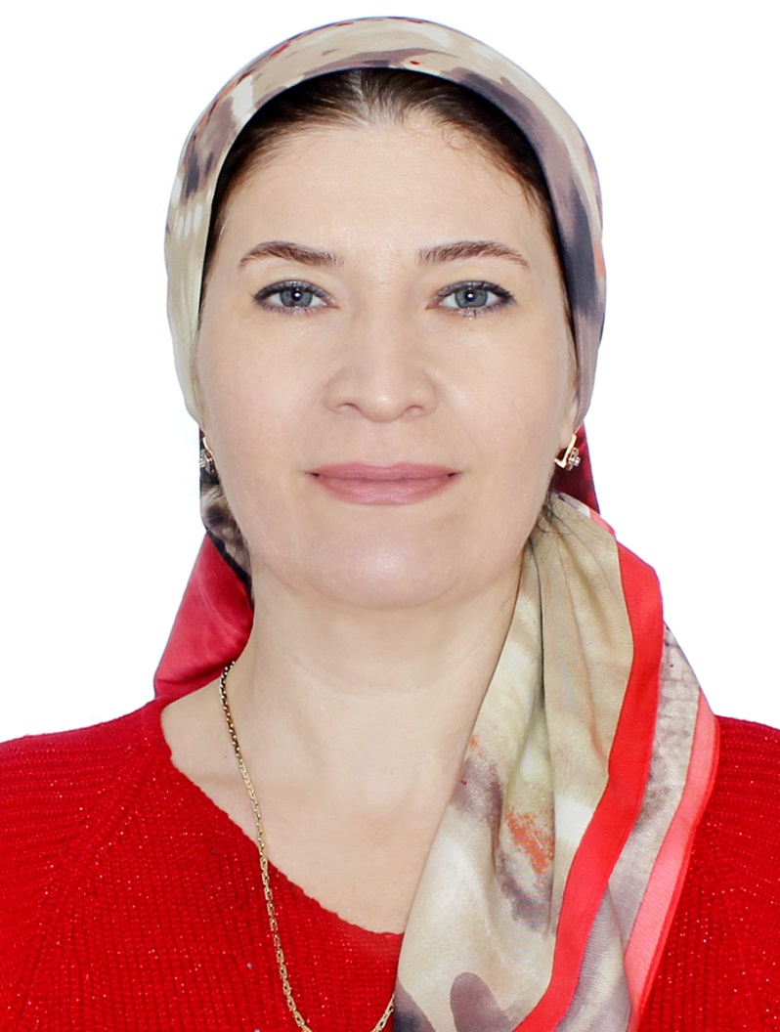
Махаджиева Эльвира Султановна
12.11.1973 г.

Содержание
Общая информация_______________________________________стр. 4
Награды и иные достижения организации____________________стр. 5
Описание ________________________________________________стр.7
Мой подход к работе с детьми_______________________________ стр. 9
Рекомендации И.о. начальника МУ «УДУ
г. Аргун» М.С. Хамидовой 3.________________________________ стр. 11
Рекомендации руководителя ________________________________стр. 12
Рекомендации родителей ___________________________________стр. 13
Коллаж (фото) ____________________________________________стр. 16.

ОБЩАЯ ИНФОРМАЦИЯ
Фамилия, имя, отчество Махаджиева Эльвира Султановна
Должность Воспитатель
Дата рождения12.11.1973 г.
Полный адрес места жительства г. Аргун, ул. Гагарина, дом 10 «г», кв.50
Номера контактных телефонов 8928-735-61-20
Адрес электронной почты magomedskel@mail.ru
Инстаграм tumisha9598_
Образование, учёная степень (уровень, учебное заведение)
Среднее профессиональное образование «Грозненский педагогический колледж» Воспитатель детей дошкольного возраста-2013 г.;
«Чеченский Государственный Педагогический Университет» г.Грозный, Специальное (дефектологическое)образование- Логопед 2019 г.

Профессиональная карьера (общий стаж работы, даты, места работы, должности ) 10лет.
МБДОУ «Детский сад №3» «Звездочка»(далее - Учреждение)
Наличие наград, знаний (если имеется)Прилагаются
Наименование образовательной организации (полностью)
Муниципальное бюджетное дошкольное образовательное учреждение «Детский сад № 3 «Звездочка» г. Аргун»
Полный адрес организации
Чеченская Республика г. Аргун, ул. Гагарина 10 б
Индекс 366310
Населённый пункт г. Аргун
Улица Гагарина
Дом 10 «г»
Федеральный телефонный код города, телефон, факс, e-mail
8(714) 72-27-86; е-mail: Zvezdohka2007@mail.ru
Руководитель образовательной организации ФИО, контактный телефон
МагомадоваХадижатРазамбековна, (8928) -893-98-38
Награды и иные достижения организации
- Почетная грамота «За умелую организацию образовательно-воспитательного процесса» выдана В.Х.Хизриевым25.08.2011 г.

- Грамота ДОУ «За достигнутые успехи в деле воспитания и обучения подрастающего поколения» выдана заведующим А.С. Башаевой 26.12.2011 г.

- Грамота МУ «УДУ г. Аргун» за занятое второе место Городскомконкурсе«Воспитатель года-2012» выдана начальником Управления г. Аргун С.С.Джанаевым 02.03.2012 г.

- Грамота ДОУ «За хорошую подготовку детей к школе» выдана Х.Р.Магомадовой 24.05.2013 г.

- Диплом «За участие в Республиканском профессиональном конкурсе «Воспитатель года-2014 » выдан КПДО А.С.Джунаидовым 10.04.2014 г.

- Почетная грамота «За достигнутые успехи в деле воспитании подрастающего поколения и активное участие в общественной жизни выдана Председателем Профсоюза г. Грозный Х.М.Герзелиевым 28.08.2014 г.

- Почетная грамота Мэра города Аргун«За педагогическое мастерство, творческий поиск, высокие результаты в воспитании и обучении детей выдана И.В.Темирбаевым .

- Почетная грамота Министерства Образования ЧР «Победитель конкурса лучших педагогических работников» выдана И.Б. Байхановым30.09.2014 г

- Грамота МУ «УДУ г. Аргун »За хорошую работу в деле воспитания и обучения подрастающего поколения»- выдана Начальником С.С.Джанаевым 24.05.2016 г.

- Грамота ДОУ «За активное участие в проведении семинара-практиума«Инновационные технологии в ДОУ» выдана заведующим Х.Р. Магомадовой 2016 г.

- Грамота «За добросовестный труд в деле воспитания подрастающего поколения и в честь празднования Дня воспитателя и всех дошкольных работников»выданаН.Г.Тимирсултановым 22.09.2017 г.

- Грамота «За вклад в развитие молодежной политики в Чеченской Республике, формирование у молодежи твердой гражданской позиции и воспитание ее в
духе патриотизма» выданаМинистром по делам молодежи И.М-Х.Ибрагимовым 2018 г.

- Грамота ДОУ «За хорошую работу в деле воспитания и обучения подрастающего поколения и в связи с празднованием Международного женского дня-8 Марта» выдана заведующим Х.Р. Магомадовой

- Почетная грамота ДОУ«За добросовестный труд и высокий профессионализм в работе и в связи с выпускном детей в школу» выдана заведующим Х.Р. Магомадовой 23.05.2019 г.

ОПИСАНИЕ
Почему Вы выбрали эту профессию?
Мне 45 лет и 40 лет назад, я ходила в этот же детский сад, где сейчас я и работаю уже 10 лет.
Мне нравиться рассуждать об окружающем мире глазами детей, расти и развиваться вместе с ними, находить в этом радость и удовлетворение.
Спустя 10 лет я с уверенностью могу сказать: «Да, это моя профессия, это моя жизнь». Воспитатель-это профессия, которая максимально отражает мои интересы, и является для меня наиболее перспективной и наиболее подходящей для моей души.

Что Вы считаете своим высшим достижением в работе с детьми?
Высшее достижение – это когда ребенок доверяет и любит тебя, раскрывает свои возможности. Я творческий человек, поэтому стараюсь так же относиться к своей работе. Дети с радостью перенимают мой опыт, подражают мне, стараются что-то смастерить, нарисовать и подарить мне, чтобы доставить мне радость.

Ваши основные принципы работы с детьми?
-помогать развивать познавательный интерес у ребенка;
-предоставлять детям больше самостоятельности и права выбора;
-уметь вставать на позицию ребенка, видеть в нем личность, индивидуальность;
-развивать индивидуальные способности каждого ребенка в разных видах
деятельности;
-воспитывать творчески одаренных детей.

Почему Вы решили участвовать в Конкурсе?
Я думаю, что такие конкурсы помогают совершенствоваться.Стараюсь активно участвовать в жизни детского сада: провожу открытые занятия, принимаю активное участие в семинарах; провожу утренники, консультации для воспитателей, родителей. Участвую сама и вместе с детьми в различных конкурсах.
И очень приятно, когда твою работу положительно оценивают не только дети, но и окружающие.
Мне хочется поделиться своим опытом работы, своими достижениями с другими коллегами. Ну и приз, конечно, тоже играет немаловажную роль.

Основные особенности воспитательно-образовательного процесса, использование инновационных методик.
При планировании воспитательно-образовательного процесса я учитываю основные принципы дошкольного образования, обозначенные в ФГОС ДО:
1.Построение образовательной деятельности на основе индивидуальных особенностей каждого ребенка;
2.Поддержка инициативы детей в различных видах деятельности; 3.Сотрудничество с семьей;
Считаю, что в наше время, современному ребенку необходимо современное образование и физическая подготовка.
Как Вы представляете идеальную образовательную организацию в будущем?
Детский сад - это второй дом ребенка. И поэтому хотелось бы, чтобы он был всегда светлым, теплым и уютным.
Детский сад должен быть оборудован всем необходимым для развития здоровых детей. Игра- это ведущий вид деятельности ребенка, значит, нужно создать все условия для этого, где ребенок вырастет самостоятельным, психически и физически здоровым.
Идеальной образовательная организация может быть только тогда, когда внутри ее осуществляется модель взаимодействия педагога, воспитанника и родителей.

Мой подход к работе с детьми
Здоровые дети – это счастье! Наше будущее в их руках.
Одним из направлений в своей работе я выделила введение здоровьесберегающих технологий в образовательную деятельность, в формировании здорового образа жизни.

Цель моей работы - воспитать в детях потребность в здоровом образе жизни.
Я поставила перед собой следующие задачи:
-Содействовать сохранению и укреплению здоровья детей.
-Формировать здоровье сберегающие навыки и привычки.
-Воспитывать сознательную установку на ведение здорового образа жизни.
В своей работе я использую разнообразные методы и приемы,здоровьесберегающие технологии, которые помогают заинтересовать детей в познании своего организма, в сохранении и укреплении своего здоровья.
Я стараюсь всегда быть на работе с настроением оптимиста. Мой оптимизм — это тот инструмент, который создает в группе то неуловимое и трепетное настроение, которое не укладывается ни в какие планы и конспекты воспитательно-образовательной работы и помогает установить с детьми невидимые нити общения.
В течение дня я использую разные способы, чтобы порадовать своих воспитанников — это различные развлечения, сюрпризы, игры-соревнования, конкурсы, вечера загадок, концерты и другие досуги.
Совместную деятельность с детьми стараюсь строить по принципам развивающего обучения, направленную на совершенствование речи дошкольников, их мышления, воображения, творческих способностей. Взаимодействие с детьми выстраиваю с использованием современных здоровьесберегающих образовательных технологий:

•Игровой точечный массаж. А.А.Уманская, М.Ю. КартушинаОн хорош тем, что его выполняет сам ребёнок, запоминает его и может самостоятельно использовать в дальнейшем. Самомассаж улучшает кровообращение, помогает нормализовать работу внутренних органов, улучшить осанку, повышает функциональную деятельность головного мозга, тонизирует весь организм.
Он способствует не только физическому укреплению
ребёнка, но и оздоровлению его психики.

•Пальчиковая гимнастика О.В.Узорова, Е.А.Нефедова; Е.М.Косинова«Уроки логопеда»; «Энциклопедия развивалок»-ЭКСМО 2011г. и др. Дети их очень любят, с удовольствием выполняют движения. Пальчиковые игры интересны и полезны всем детям, особенно детям с речевыми проблемами, развивают мелкую моторику, стимулируют речь,пространственное мышление, внимание, кровообращение,воображение, быстроту реакции.

• А.А Сметанкин«Дыхательная гимнастика». Упражнения учат ребятишек управлять своим дыханием, что, в свою очередь, формирует умение управлять собой. С.Н.Зинатулин «Планирование и конспекты занятий по обучению детей регуляции дыхания» (методическое пособие)
•В.Ф. Базарный «Гимнастика для глаз». Гимнастика для глаз Для меня важно, чтобы мои воспитанники, переступая порог «взрослой жизни», имели не только высокий потенциал здоровья, позволяющий вести здоровый образ жизни, но и багаж знаний, позволяющий им делать это правильно.
Созданный в группе спортивный уголок, который включает в себя не только спортивный инвентарь, массажеры: шишки, мячики, массажная дорожка здоровья, дидактические игры.
На участке детского сада имеются спортивная площадка с необходимым оборудованием, котороепозволяет детям удовлетворить потребность разного рода движениях. Придумала детям разные и полезные игры. Повесила боксерскую грушу, спортивное кольцо и т.д.
Для развития координации движений и двигательной активности детей, сделана доска для ходьбы (для ходьбы приставным шагом) и т.д.
Подвижные игры создают положительный эмоциональный подъем, вызывают хорошее самочувствие. Проведение утренней гимнастики, да еще и под музыку, создает у детей бодрое настроение, вырабатывается потребность в ежедневном ее выполнении.Включаем еще и дыхательные упражнения.
Еще одной формой приобщения детей к здоровому образу жизни и оздоровительного режима является гимнастика после дневного сна.
Включаем опять веселую музыку и постепенно приводим себя в порядок.
Цель - поднять настроение и мышечный тонус детей, а также позаботиться о профилактике нарушений осанки и стопы. Для этого используем массажную дорожку. До и после сна.
В работе с дошкольниками я использую различные виды массажа, которые оказывают влияние на тактильные раздражители, на развитие эмоций и речевых реакций.
Наиболее благоприятное время для закаливающих процедур, подвижных игр и физических упражнений - это прогулка.

РекомендацииИ.о. начальника МУ «УДУ г. Аргун» М.С. Хамидовойна участника конкурса «Воспитатели России» воспитателю Махаджиевой Э.С.

Основными профессиональными качествами Эльвиры Султановны я считаю любовь к детям и преданность своей профессии. Именно эти качества позволяют воспитателю находить верные решения в работе с детьми. Еще одним важным качеством педагога является позитивное восприятие детей. Дети группы видят в Эльвире Султановне друга и наставника, человека, которому не просто интересно с ними работать, а который чувствует их. Воспитатель обладает чувством эмпатии. Она умеет слушать ребенка, разделять с ним его радость и огорчения. Это помогает детям быстрее адаптироваться в группе и найти общий язык со сверстниками.
Хочу отметить личные качества воспитателя. Эльвира Султановна – Человек с большой буквы. Она всегда позитивна, дарит детям свои улыбки, доброту, теплоту и ласку. Она всегда готова прийти на помощь, утешить, для нее каждый ребенок это личность, которую нужно уважать. Эта черта характеризует людей, призвание которых – работа с детьми. Эльвира Султановна живет работой, отдавая всю себя детям. Вот такие люди и называются - Педагогами.
За время своей работы Эльвира Султановна зарекомендовала себя грамотным, компетентным педагогическим работником. Она методически грамотно руководит воспитательным процессом, как на занятиях, так и во время режимных процессов, используя здоровьесберегающие технологии. Работая с детьми, она создает такие условия, в которых дети себя чувствуют комфортно и спокойно. Она эмоциональна, внимательна, добра по отношению к каждому ребенку, создает атмосферу любви, тепла, доброты, находя подход к каждому ребенку. Воспитательно-образовательную работу с детьми осуществляет в тесном контакте с родителями, которые прислушиваются к ее советам и рекомендациям, поддерживают ее в любых начинаниях. Работая с родителями, использует нетрадиционные формы и методы работы, старается заинтересовать их, рассказать им о жизни детей в детском саду, об их привычках, интересах.
Эльвира Султановна в своей профессии не останавливается на достигнутом. Постоянно старается повышать свой профессиональный уровень. Посещает различные курсы повышения квалификации. Большое внимание, уделяя своему самообразованию, стремится к постоянному совершенствованию своих знаний.. За время работы воспитатель проявила себя как инициативный и творческий педагог, пользующийся авторитетом среди коллег, любовью детей и уважением родителей.
Будущее Эльвиры Султановны вижу в дальнейшем профессиональном росте и достижении новых результатов. Считаю, что этот кандидат является более, чем достойным для победы в конкурсе «Воспитатели России» в номинации: «Лучший воспитатель-профессионал, работающий со здоровьесберегающией образовательной технологией».
И.о. начальника МУ «УДУ г. Аргун» М.С. Хамидова

Рекомендации руководителя МБДОУ «Детский сад №3 «Звездочка» г. Аргун» (далее-Учреждение) заведующий Магомадова Х.Р. на участника конкурса «Воспитатели России» воспитателю Махаджиевой Э.С.

Какие профессиональные качества Вы хотели бы отметить?
Махаджиева Эльвира Султановна работает в Учреждении 10 лет. Профессиональные качества – это прежде всего любовь к детям. Она обладает профессионализмом, преданностью своему делу, коммуникабельностью, искренностью, отзывчивостью. Педагогическую деятельность строит, учитывая возрастные и индивидуальные способности. Повышает свой уровень через инновационные технологии.
Какие личные качества воспитателя Вы бы хотели отметить?
Эльвира Султановна эмоционально устойчива, добросовестна, терпелива и спокойна во всех ситуациях. Дети получают от неё доброту и внимание. Создала хорошие взаимоотношения не только с детьми, но и с родителями и коллегами. Любовь к каждому ребёнку искренняя. К работе подходит творчески.
Какие особенности методики преподавания Вы хотели бы особо отметить?
В работе с детьми использует современные здоровьесберегающие технологии. Ей важно к каждому ребенку находить индивидуальный подход. Она разрабатывает для детей здоровьесберегающие методики.
Почему, на Ваш взгляд, кандидат достоин победы в Конкурсе?
У Махаджиевой Э.С. большой педагогический опыт работы. Она участвует в городских мероприятиях – это мастер-класс, воспитатель года, показывает открытые мероприятия. Принимает участие и в муниципальных конкурсах, где воспитанники занимают призовые места благодаря хорошему наставнику. Она имеет благодарности от родителей.
Каким Вы видите будущее кандидата в качестве воспитателя?
Педагог будет всегда шагать в ногу со временем, ориентируясь, прежде всего на детей, создавая оптимальные условия для гармоничного развития каждого воспитанника. Эльвира Султановнавэтом году пройдет аттестацию на высшую квалификационную категорию, так как результативность её профессиональной деятельности растёт с каждым годом.
Заведующий Х.Р.Магомадова

Рекомендации родителей детей, посещающих МБДОУ «Детский сад №3 «Звездочка» г.Аргун»

Какие профессиональные качества воспитателя Вы бы хотели отметить?

Мой внук, посещает группу «Ромашка» Детского сада «Звездочка», в которой работает воспитателем - Махаджиева Эльвира Султановна.
Самый высокий профессионализм-это призвание, любовь к детям. Дети с удовольствием посещают садик, порой не хотят идти домой, чтобы не расставаться со своим воспитателем. Все это говорит о том, что дети видят в ней родственную душу, скажу больше –любят ее как свою маму! Она с чувством долга относится к любому мероприятию, проводимому в садике, учит детей дружелюбию, честности, справедливости. Она знает, как найти подход к каждому ребенку, а это очень сложно, ведь в группе не один ребенок. А сколько времени и сил она тратит на то, чтобы дети развивались. Изготавливает различные наглядные пособия, чтобы развивать мелкую моторику пальцев и т.д. Об этой воспитательнице, ее заслугах, можно говорить бесконечно.

Родительница:
СайпулаеваХалиматЭльбиевна.

Эльвира Султановна обладает такими профессиональными качествами как: умение заинтересовать, стремление к саморазвитию, ответственность, педагогическое творчество, организаторские способности, наблюдательность, общительность, умение налаживать контакт с детьми, родителями, терпеливость, использует различные методы в среде обучения детей и т.д. и т.п.
Родительница:
Белигова Луиза Якубовна.

Какие личные качества воспитателя Вы бы хотели отметить?

С утра как на праздник и сильной отдачей, идет на работу Махаджиева Эльвира Сутановна. Она знает, что ее ждут самые маленькие дети на планете.Садик МБДОУ «Звездочка», является для нее точкой исчисления световых лет.
Она вложила и вкладывает всю свою энергию, теплоту и понимания к детям, которых ей доверили родители. Она, несомненно, воспитатель от Бога и родители могут быть спокойны за своего ребенка, за ее надежной спиной.
Эльвира общительна, добродушна, готовая всегда и везде быть рядом,где это необходимо.
А какой она организатор, в словаре русского языка «Даля» не хватит даже слов, чтобы описать ее творческие способности.
Ее улыбка с лица не спадает до конца рабочей недели.
Она светиться, как сердце Данко, в рассказе. «Старуха Изергиль» М.Гороького, которое будет светить ценой своей жизни ради подрастающего поколения-маленьких детей, которых ей доверили-это большая ответственность.
От нее идет начало воспитания маленького поколения, самого главного воспитания людей, которые будут и составляют ячейку всего общества и государства. Эльвира-лучик света в глазах общества садика «Звездочка»
Сегодня родители, каждый старается отдать своего ребенка к ней в группу.
Она награждена неоднократно почетными грамотами. А если ее ценят так высоко. Значит, она заслужила это непосильным трудом.
Пусть жизнь ее подаренная детям будет не напрасно прожита ее воспитанники, будут о ней вспоминать, и вспоминают выпускники, теплыми словами с улыбкой на лице, полной любви и теплоты, подаренные ее.Дети не только любили Эльвиру Султановну, но и уважали ее, ее уроки не прошли даром, выпускники хорошо воспитаны и готовы к новым испытаниям в жизни, ставить цели и добиваться их. Вот чему учит своих воспитанников такой воспитатель от Бога!

Родительница:
Мусхаджиева Луиза Бековна

Личные качества,трудолюбие, отзывчивость, искренность,целеустремленность, доброта и многие другие.Также хотелось бы отметить следующее,личные качества Э.Султановны.
Любовь к детям , в первую очередь. Любовь направлена абсолютно на каждого ребенка. У Э.Султановны нет любимчиков и нет «поблажек» по отношению кому-либо, для нее все дети равны.Э.Султановна слушает каждого ребенка, разделяет с ним его радости и огорчения. Окружает детей вниманием, заботой. Каждый день Э.Султановна спрашивает каждого: «Завтра придешь?», на что он отвечает: «Да!» Это говорит о том, что дети хотят идти в Детский сад!
Строгость и требовательность, именно благодаря этим качествам, группа дисциплинировала, строго выполняют заданные на дом воспитателем задания. Наши дети знают много стихотворений, скороговорок, сказок, свободно общаются на любые темы.
Аккуратность и порядочность. Дети всегда причесаны, чистые, аккуратно одетые. У детей, как у воспитателя, аккуратное отношение к игрушкам и канцтоварам (раскраски, альбомы, карандаши, пластилин)

Родительница:
Белигова Луиза Якубовна.

Какие особенности методики воспитания и обучения Вы хотели бы особо отметить?
Видя работу воспитателя, хочется отметить большой объём труда и разнообразие творческих мероприятий в нашей группе. Забирая ребят из детского сада дети делятся впечатлениями, что узнали нового и интересного. На собрании нам воспитатель рассказала, какие использует технологии и методики в своей работе.
-Пальчиковые игры (для развития мелкой моторики, для развития речи)
-Физкультурно-оздоровительная работа (есть специальная массажная дорожка, сделанная своими руками; делает вместе с детьми, дыхательные упражнения на свежем воздухе.)
-Проводит различные занятия в форме игры;
-Дети познают окружающий мир, например, не только по рассказам воспитателя, а так же сами принимают участие в познавательной практической деятельности. Например: опрыскивают цветы, выращивают овощи, изучают окружающую их природу-это значит, что воспитатель подкрепляет их, теоретические знания в практические.

Родительница:
Белигова Луиза Якубовна.

Почему, на Ваш взгляд, кандидат достоин победы в конкурсе?
Конкурс «Верность профессии», создан именно для кандидатуры нашего воспитателя –Махаджиевой Эльвиры Султановны. Потому что она самый достойный кандидат на победу. Всегда в гуще событий, принимает самое активное участие во всех мероприятиях, помогает молодым воспитателям, она прекрасный наставник, профессионал; Мы гордимся тем, что именно она воспитатель наших детей!

Родительница:
СайпулаеваХалиматЭльбиевна

Достойна победы в конкурсе, потому что, Эльвира Султановна, активная воспитательница, постоянно участвует в конкурсах и занимает призовые места, творческая и самая лучшая. Ее очень любят и уважают наши дети и посещаютДетский садик, только из-за нее-этазаслуга воспитателя!!!

Родительница:
Белигова Луиза Якубовна

Каким Вы видите будущее кандидата в качестве воспитателя?

Мы, родители, каждый день восхищаемся, трудолюбию и заинтересованности в достижении успехов наших детей!
Она сама, постоянно, самосовершенствуется, использует новейшие технологии, новые программы обучения, использует весь свой профессионализм, чтобы наши дети получили максимум знаний! И никогда не останавливается на достигнутом. Каждый год она совершенствуется, идет в ногу со временем и в каждом ребенке открывает талант, знания, и которых, даже мы, родители не догадывались. А будущее данного кандидата, мы видим таким: Эльвира Султановна победит и в долгие годы будет достойно воспитывать детей, обучать их и выпускать хорошо, грамотно подготовленных в школу! Мы, не видим, других, более достойных кандидатов!!!

Родительница:
Сайпулаева Халимат Эльбиевна
Могу сказать, что Эльвира Султановна останется такой целеустремленнойличностью, которая не будет останавливаться на достигнутом.
Продолжает совершенствоваться, сохранит любовь к детям и доверие родителей.
Знаю, что еще многим и многим родителям и детям повезет так же, как и нам.
Спасибо за это огромное!

Родительница:
Белигова Луиза Якубовна

Агмерзаева Ирса Увайсовна__________________________________
Алиева Зарета Мусаевна_____________________________________
Ахмадова Милана Вахитовна_________________________________
Гайтамирова Седа Вахитаевна_______________________________
Даукаева Хава Адамовна_____________________________________
Джабраилова Марема Сайд-Эмиевна__________________________
Доккаева Марет Саид-Ахмедовна_____________________________
Испайханова Марха Владимировна_____________________________
Ибрагимова Милана Мусаевна________________________________
Косумхаджиева Иман Ерагиевна______________________________
Махаджиева Мата Султановна_______________________________
Махаева Мадина Магомедовна________________________________
МежидоваЗульфияАбдулаевна________________________________
Мужайдова Зарета Салавдиевна_______________________________
Мукаева Малина Алхазуровна__________________________________
Талхигова Петимат Сайд-Селимовна___________________________
ХиматоваХеди Магомедовна__________________________________

До и после сна Ходьба по массажной дорожке
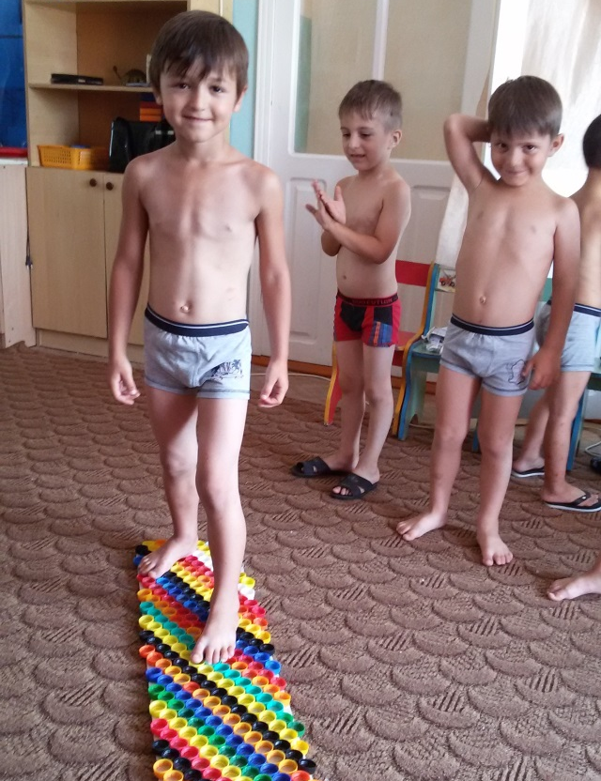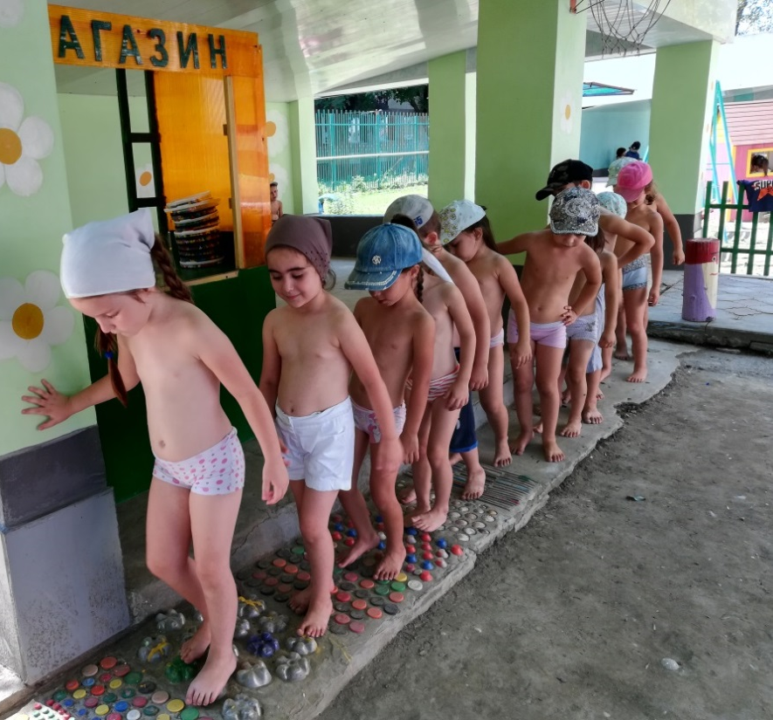
Су-Джок терапия Физкультура
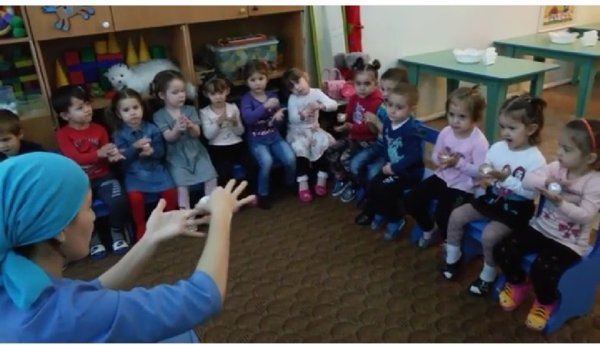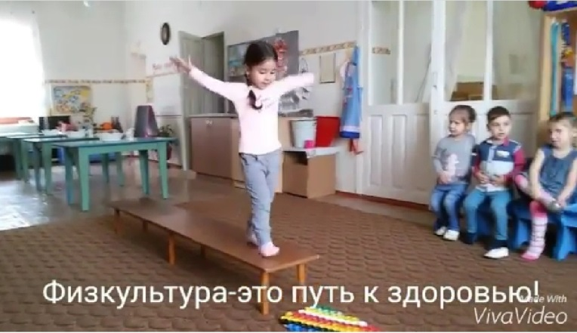
Сказкотерапия Водные процедуры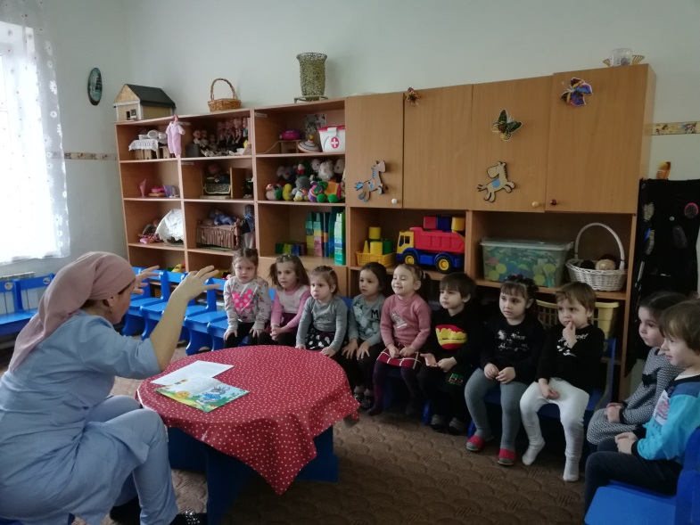 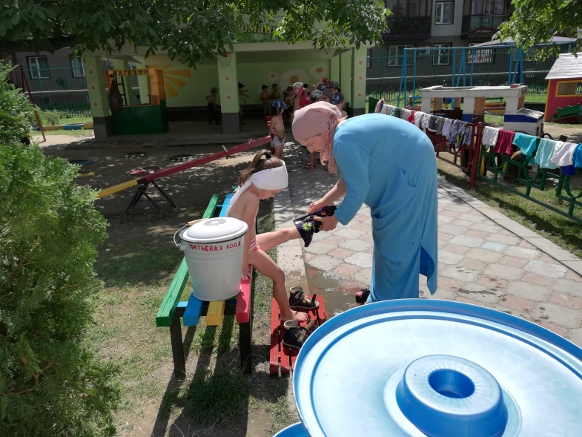

Развиваем мелкую моторику. Игра «Заплети косичку»
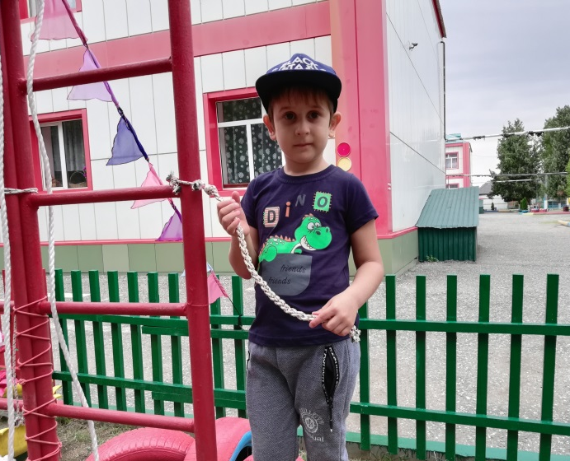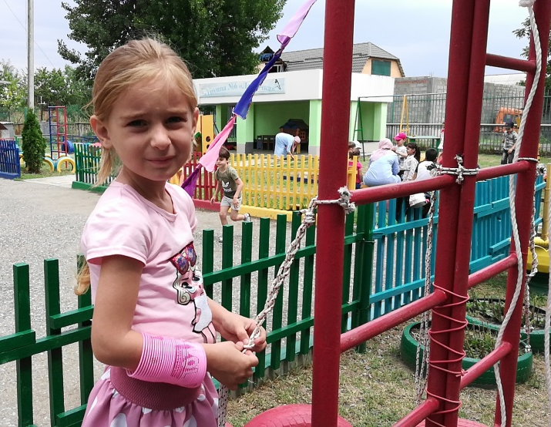
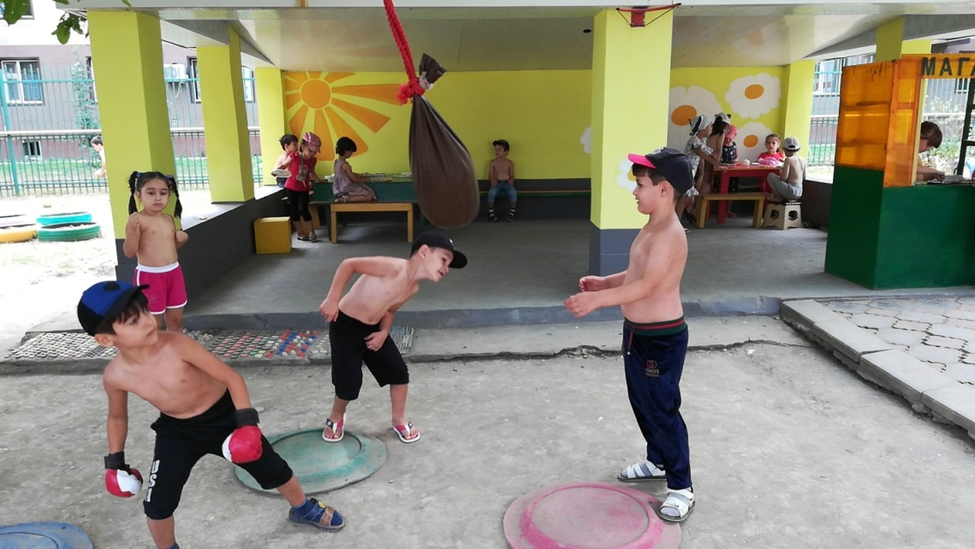
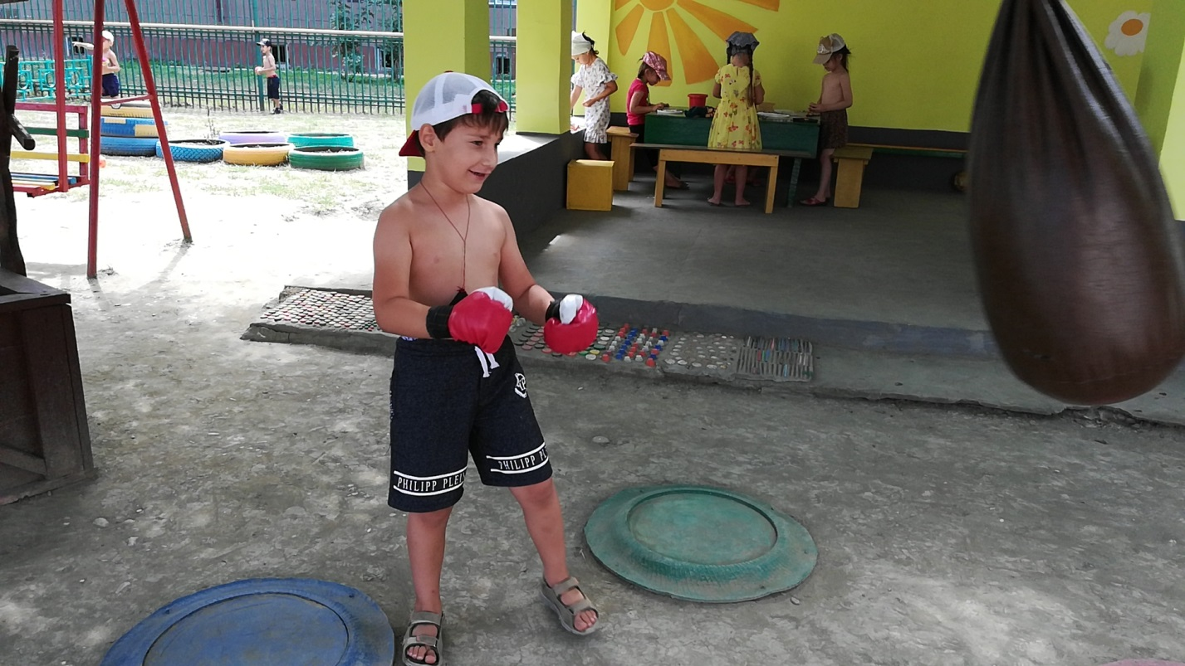

Развиваем мелкую моторику
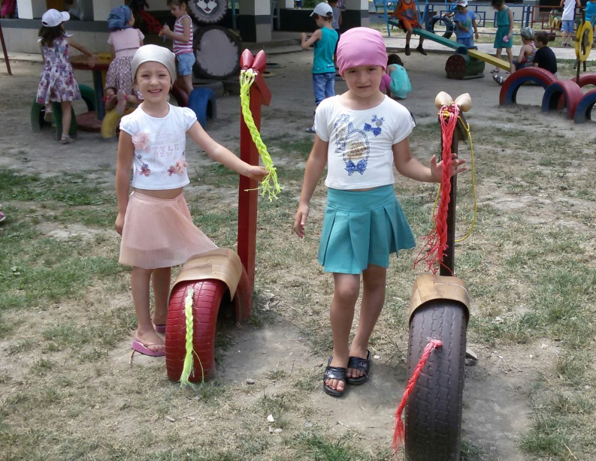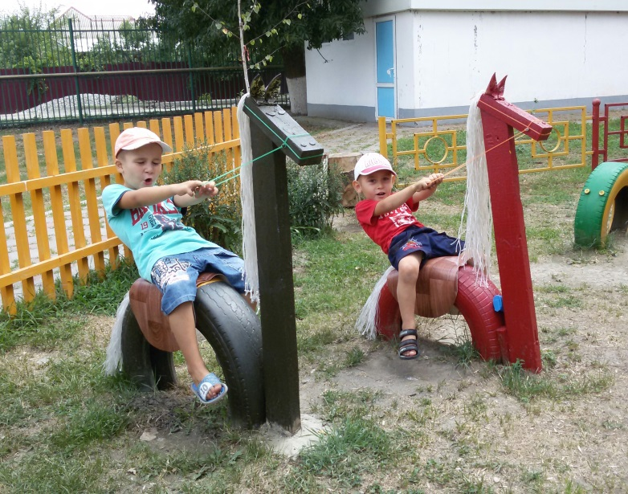
Игра «Стирка»
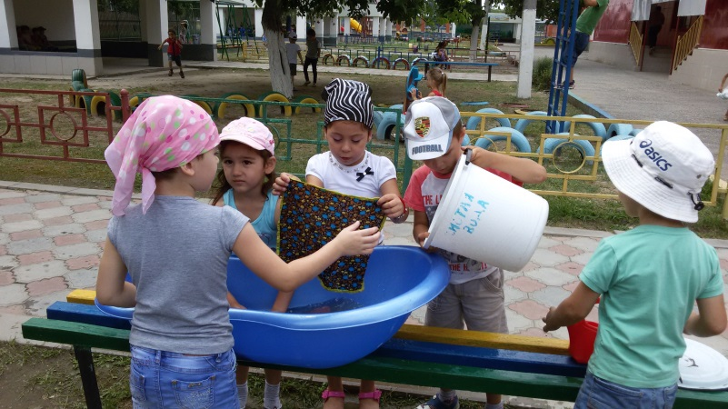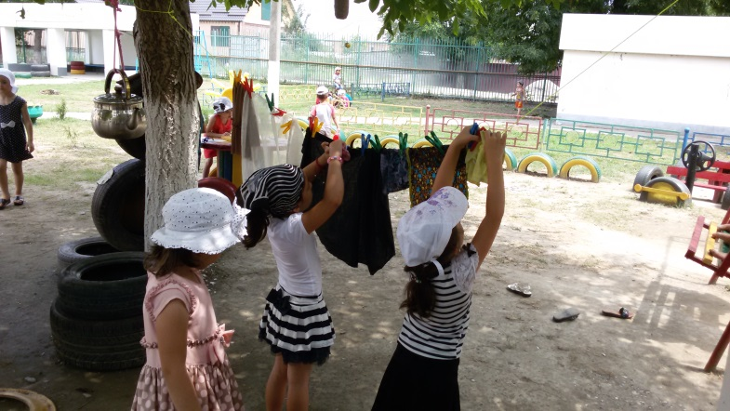
Дыхательная гимнастика и «Прищепкотерапия»
Цель: Развитие мелкой моторики рук и высших психических функций т.д.

